这三行数据，第一行有完整信息，后两行只有品牌、品名信息，这样的三行，合并后，变成一行。
合并后，变成一行。
是不是完整信息行，可以根据重量不为空来判断。
报关品名这里需要合并，规律是：
女式拎包CK*1;女式凉鞋crocs*2;女式凉鞋MEL*1;
如果超过255个字符，直接截断即可。
底单品名、底单品牌，按照这三个中，数量最多的来获取。
如果有几个最多的，按照第一个最多的放进来。

另：
1.发件公司、发件地址、发件电话，你的逻辑是对的。
2.收件公司：按照收件城市+随机获取的贸易公司地址
举例：如果收件城市是“上海”，则生成的贸易公司地址为：“上海市****贸易有限公司”
有时候，收件城市是“上海市”，则要考虑“市”不要重复。

3.下面的生成表要能导出EXCEL.
4.表格的列宽，到时候要让我能调整，这样看起来不太整齐。
5.“运单合并”这两张表，不需要分页显示，上表这里最多几千行。
6.下表列宽设置为可拖拽。
7.下表“生产国别”—“出仓时间”这些列不要显示出来，数据库里面有即可。

到货 出货扫描
你给一个选择 选择入仓号码后 在下面的报关单号码扫描即可
如果本批次有 且未扫描过 则写入到货扫描人及时间
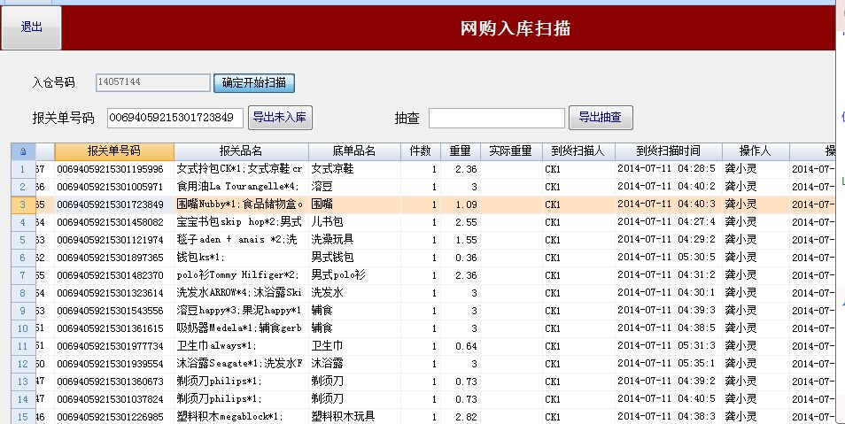
到货扫描
- 选择某个入仓号后，扫描改入仓号的分运单号，有的就wav_ok.wav,
如果没有则wav_error1,如果已经扫描过，就wav_error2
2.实时显示本批次一共多少个条码，扫描了多少，未扫描多少
（写入Dao_Oper=当前用户，Dao_ScanTime=当前时间）

